Séance 15

1. Correction du DS

2. Test pictogrammes

3. Mélange eau/huile
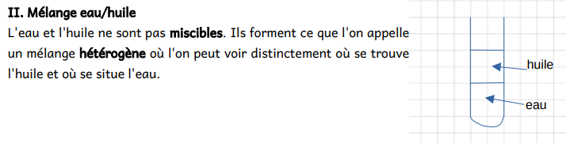
TP sur mélange eau/huile et séparation
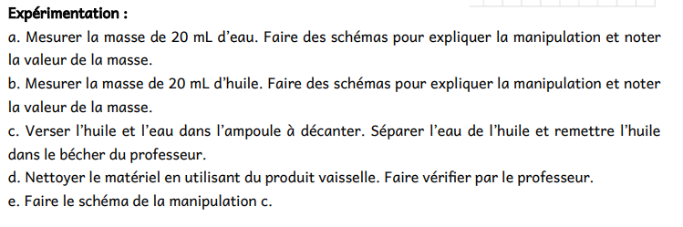

4. A faire pour la semaine prochaine
- côté leçon, faire les schémas des questions a. et b.

